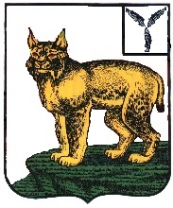
АДМИНИСТРАЦИЯ
ТУРКОВСКОГО МУНИЦИПАЛЬНОГО РАЙОНА
САРАТОВСКОЙ ОБЛАСТИ

ПОСТАНОВЛЕНИЕ

От 05.03.2020 г. № 174

О внесении изменения в постановление администрации Турковского муниципального района от 26 декабря 2018 года № 1302

На основании Устава Турковского муниципального района администрация Турковского муниципального района ПОСТАНОВЛЯЕТ:
1. Внести в постановление администрации Турковского муниципального района от 26 декабря 2018 года № 1302 «О создании административной комиссии Турковского муниципального района» изменение, изложив в приложении №1 наименование должности Тарасова А.В. в следующей редакции:
«начальник управления строительства и жилищно-коммунального хозяйства администрации муниципального района, заместитель председателя комиссии».
2. Настоящее постановление вступает в силу со дня его подписания.

Глава администрации
муниципального района А.В. Никитин

